Государственное дошкольное образовательное учреждение Тульской области «Тульский детский сад для детей с ограниченными возможностями здоровья»
Адрес:300039, г. Тула, ул. Макаренко, д.11-А, тел./факс (4872) 24-25-86, E-mail: gdou.to1@tularegion.ru

КОНСПЕКТ
комплексного занятия
по ознакомлению с окружающим миром
«С заботой о птицах»
для детей с ЗПР старшего дошкольного возраста (6–7 лет)

Учитель-дефектолог Лебедева Е.Н.

г. Тула
2020

Комплексное занятие по ознакомлению с окружающим миром «С заботой о птицах» для детей с ЗПР старшего дошкольного возраста (6–7 лет).
Цель: Закрепить, расширить и обобщить знания о зимующих птицах, изучить их особенности. Формировать бережное отношение к птицам, желание помогать в трудное для них время.
Задачи:
Образовательная область: Социально-коммуникативное развитие. совершенствовать у детей навыки игрового взаимодействия;
-формировать гуманное отношение к живой природе, птицам;
-воспитывать у детей коммуникативную культуру: умение вести разговор на заданную тему, выполнять творческую работу.
Образовательная область: Познавательное развитие.
-содействовать развитию у детей устойчивости внимания в процессе выполнения последовательных заданий на наглядной основе;
-содействовать развитию логического мышления, установлению причинно-следственных связей.
Образовательная область: Художественно-эстетическое развитие.
-содействовать развитию у детей ассоциативного мышления, творческого воображения;
-формировать интерес к эстетической стороне окружающей действительности, удовлетворение потребности детей в самовыражении.
Образовательная область: Речевое развитие.
-закрепить умения детей отвечать на вопросы полным предложением;
- активизировать и расширять словарь по теме "Зимующие птицы"
- развивать внимание, мышление.
Образовательная область: Физическое развитие.
- продолжать работу по укреплению здоровья, развитию двигательных способностей и качеств в ходе подвижной игры.
Предварительная работа: чтение книг, беседы, наблюдения на прогулках, разгадывание загадок о птицах, просмотр видеоматериалов, иллюстраций, изготовление масок для игр и кормушек (совместно с родителями).
Материалы и оборудование: интерактивная и магнитная доски, магнитофон, иллюстрации с изображением птиц, заготовки для изготовления кормушек, инструменты, кисточки и краски, корм для птиц, маски и костюмы для П/И.
Ход занятия:
Звучит запись с голосами птиц.
Педагог: Дети, внимательно послушайте и догадайтесь о ком мы будем говорить? (Ответы детей). Тяжело зимовать нашим пернатым друзьям- птицам, когда за окном крепкие морозы и много снега. А каких птиц вы знаете? (Ответы детей).
Педагог: Ребята, сядьте на стулья. (Дети проходят и садятся). Посмотрите на экран и скажите, кто это?
Дети: Это птицы.
Педагог: Птицы, которые остаются зимовать, называются…(зимующими). Какие зимующие птицы здесь изображены? Загадки. (Ответы детей у доски).
ЗАГАДКИ:  - В тёплый край не улетают,  На морозе распевают,  Эти птички-невелички  Называются …(Синички)  - Зимой на ветках яблоки!  Скорей их собери!  И вдруг вспорхнули яблоки,  Ведь это ...(Снегири)  - Посмотрите на балкон:  Он с утра воркует тут.  Эта птица - почтальон,  Пролетит любой маршрут. (Голубь.)  - Чик-чирик! К зернышкам прыг!  Клюй не робей! Кто это?... (Воробей). | - Непоседа пёстрая, птица длиннохвостая,  Птица говорливая, самая болтливая.  Вещунья белобока, а зовут её …  (Сорока)  - У этой птички клюв кривой,  А гнёзда вьёт она зимой,  Из шишек семечки клюёт,  Кто это птичку назовёт? (Клёст)  - Хоть я не молоток — по дереву стучу:  В нём каждый уголок обследовать хочу.  Хожу я в шапке красной и акробат прекрасный.  (Дятел)  - Кар-кар-кар! Кар-кар-кар!  Вот и весь репертуар.  Оглашает крону клёна  Своим пением …  (Ворона)
Педагог: Дети, вы любите играть? (Ответы детей).
Игра называется «Прятки». Вы закроете глаза, а я спрячу (закрою) одну зимующую птицу. Нужно отгадать, кого не стало.
(Игра повторяется несколько раз).

Педагог: Молодцы, следующая игра «Четвертый лишний». (Просмотр слайдов с изображением трех зимующих птиц и одной перелетной. Нужно убрать одну птицу, которая не подходит к признакам других).
Игра «Четвертый лишний».
Педагог: Зимующие птицы не боятся морозов, они много летают и сами стараются добывать еду даже в самую холодную погоду. Они отыскивают насекомых, спрятавшихся в трещины коры, в щели домов и заборов, отыскивают плоды и семена лиственных растений, шишки хвойных деревьев с семенами. Птицы прилетают к нашим жилищам за помощью. И мы с вами должны помочь пережить зиму пернатым друзьям. А что нам нужно сделать, как помочь, чтобы они выжили в холодное время года?
Дети: Вешать кормушки, насыпать корм для птиц, кормить крошками и зерном.
Педагог: Правильно, птиц обязательно нужно подкармливать зимой, строить для них кормушки. Наши пернатые друзья боятся не только холода, но и голода. Посмотрите на экран: девочка и мальчик смастерили кормушку и повесили ее на дерево.
«Всякая здесь может птица
В зимний холод угоститься.
На сучке висит избушка,
Называется… (кормушка)»
Дети насыпали корм, заботятся о птицах. Они молодцы. Кто хочет составить рассказ по картинке? (Ответы детей).
Педагог: Отгадайте загадку:
- Что за стол среди берез под открытым небом?
Угощает он в мороз птиц зерном и хлебом. (Кормушка)
Ребята, давайте посмотрим, кто прилетел к кормушке? Сколько птиц всего?
Дети: ворона, два воробья, две синицы и снегирь. Всего 6 птиц.
Педагог: правильно. Посмотрите, птицы слетаются со всех сторон. Они рады, что нашли корм и говорят людям: «Спасибо». Чем же можно угощать пернатых зимой? (ответы детей). Давайте посмотрим.
Засиделись наши птички, пора и крылышки расправить. Встаньте, дети.
Физкультминутка «Ну-ка, птички, полетели».
Ну-ка, птички, полетели,
Полетели и присели,
Поклевали зернышки,
Поиграли в полюшке,
Водички попили,
Перышки помыли,
В стороны посмотрели,
Прочь улетели.
(Ходьба, переходящая в бег.)
Педагог: Ребята, а как мы можем помочь пернатым? (ответы детей). На столе лежат заготовки и инструменты для работы. Предлагаю сделать кормушку. Вы согласны?
(Дети садятся вокруг стола. Педагог показывает, как пользоваться молотком и гвоздиком. Совместное изготовление кормушки с привлечением детей).
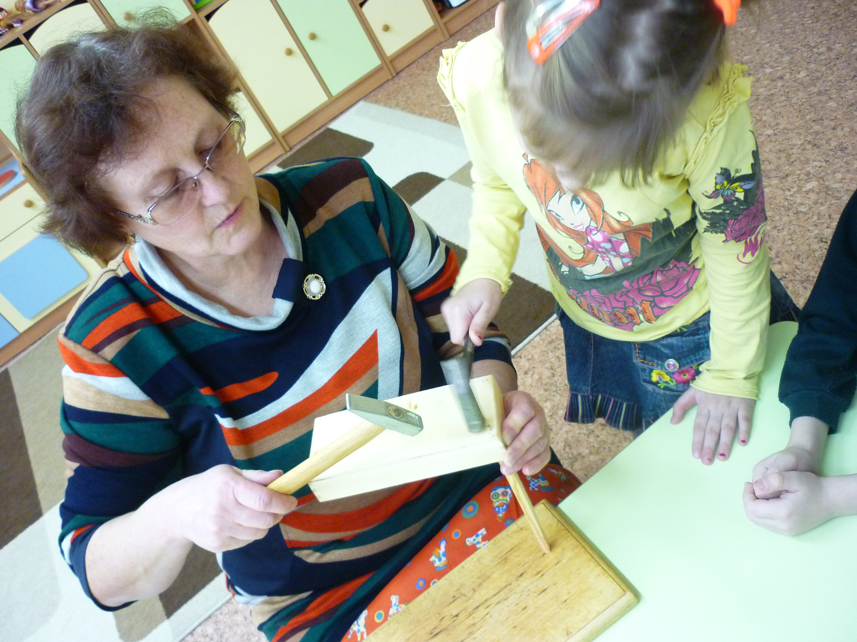
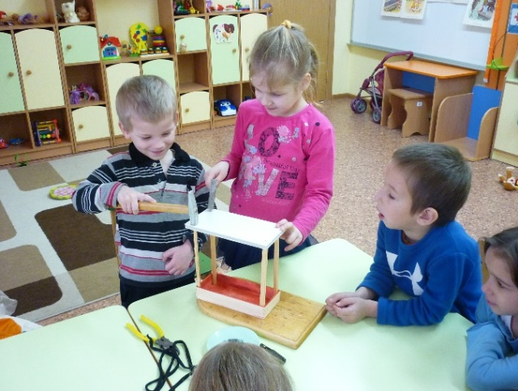
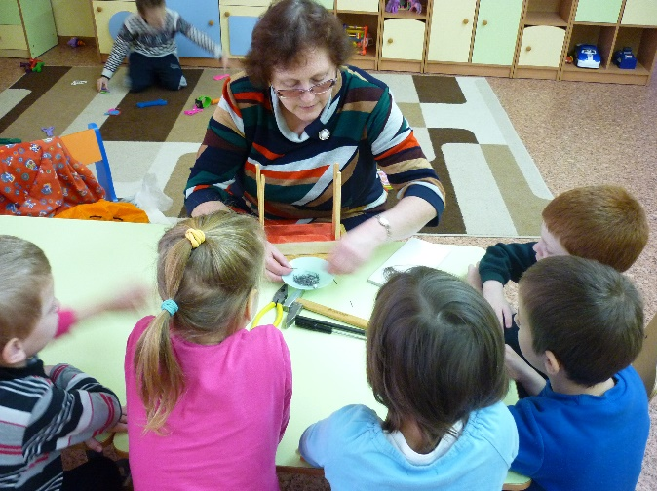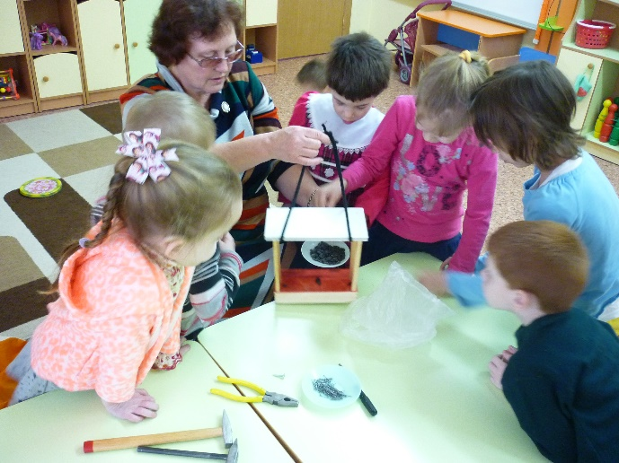
Педагог: вот и готова наша кормушка. Какие вы молодцы!
Сало и зёрнышки, хлеба горбушка -
Птиц угощает зимою … (Кормушка).
- А вот и птицы прилетели. (Двое детей в костюмах снегиря и синицы, имитируют движения птиц – машут руками). Дети, кто это? Загадки:
Красногрудый, чернокрылый, Любит зёрнышки клевать,  С первым снегом на рябине  Он появится опять.  (Снегирь) | В тёплый край не улетает,  На морозе распевает,  Эта птичка-невеличка  Называется …(Синичка)

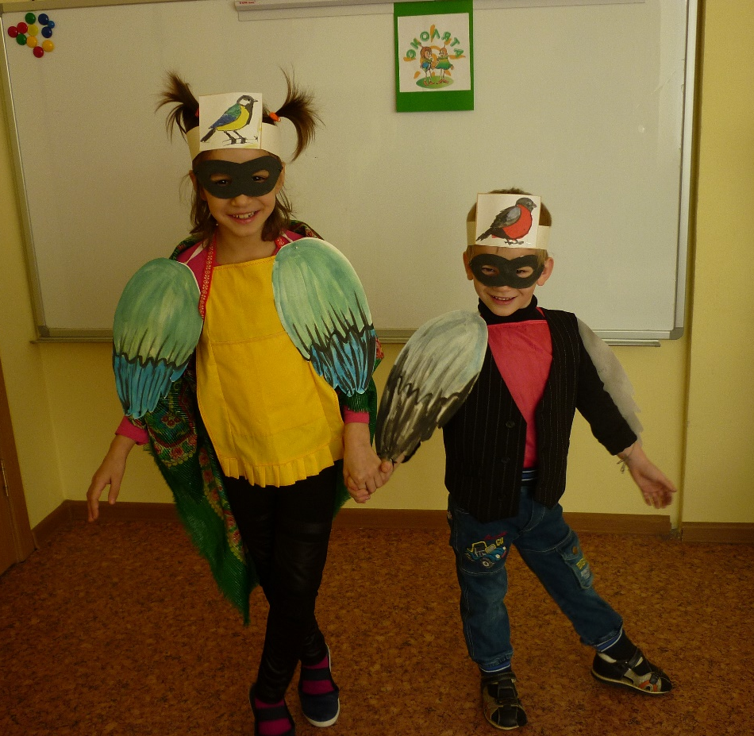
Дети: это снегирь и синица.
Педагог: Молодцы, правильно. Птицы хотят для вас потанцевать. Дети танцуют (выполняют любые движения). Ребята, наши гости снегирь и синичка приглашают вас поиграть в подвижную игру.
Проводится подвижная игра «Птицы на кормушке».
Под музыку (бубен) птицы летают по группе. По сигналу – останавливаются, а педагог зовет к кормушке только снегирей.
Они подлетают и клюют корм. Игра продолжается. Потом зовут других птиц, и так далее. Игра проводится несколько раз.
Подвижная игра «Птицы на кормушке».
Педагог: Как хорошо, что все птицы пообедали в нашей столовой. Дети, посмотрите, на столе приготовлен настоящий корм для птиц. Хотите, я вам расскажу, какая птица, чем питается? (дети садятся вокруг стола).
- Воробьи – любят зернышки и хлебные крошки.
- Синицы – питаются зернышками, хлебными крошками, а любимое их лакомство – сало.
- Снегири – едят семена, ягоды, любят клевать ягоды рябины.
- Вороны – питаются очистками и остатками пищи.
Мы вынесем это угощение на прогулку для подкормки пернатых.
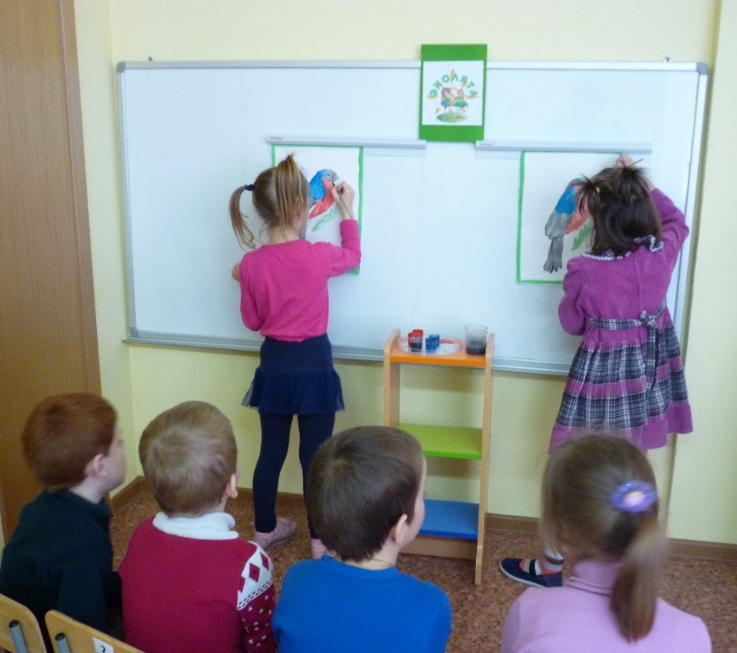
Педагог: Дети, чтобы нашим гостям было веселей, давайте их позабавим. Нарисуйте друзей для снегиря. (Рисование птиц краской, используя магнитную доску. Соревнование «Кто быстрее и красивее нарисует снегиря».

Молодцы девочки, постарались и нарисовали красивых птиц. У синицы тоже будет подруга – красивая желтогрудая птичка. Мальчики сделают ее из липучек на ковролине.
Конструирование синицы из разноцветных полосок-липучек по образцу.

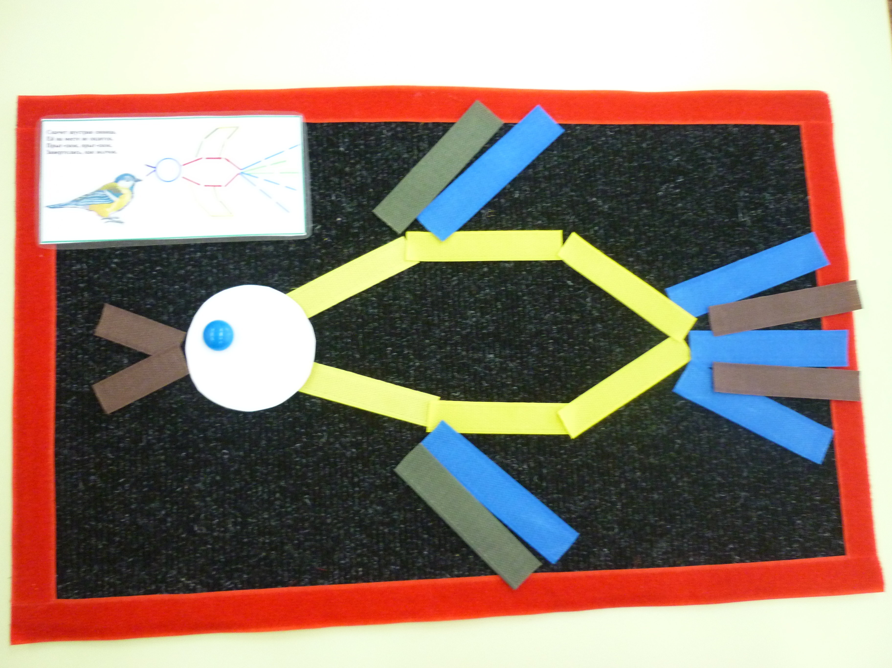

Молодцы ребята, вы настоящие друзья для птиц, знаете, как помогать пернатым в холодное время года, чем их кормить. Вы научились делать кормушки и узнавать птиц по внешними виду. Все кормушки, которые сделаны дома с родителями, мы повесим на участке и будем наблюдать за птицами, прилетающими в наши столовые.
Теперь вас можно назвать настоящими молодыми защитниками природы!

На прогулке рассматриваются кормушки. Дети насыпают корм, уточняя его названия. Кормушки вывешиваются на деревья.

